國立彰化師大附工114學年度教室布置比賽實施要點
114.08.01
一、宗旨：為加強生活教育、美化生活環境、豐富學生生活內涵及提昇學生人文素養。
二、對象：全校各班。
三、辦理單位：學務處社團活動組
四、布置日期：114年9月1日~ 9月26日。
思慧樓以及行政大樓假日開放布置日期： 9月13日、9月14日、9月20日、
9月21日，上午8：00至下午4：00，其餘時間不予開放。行政大樓電源使用須於使用日前天告知總務處。
五、內容：布置範圍以公布欄為主（思慧樓部份：日校負責靠近走道進去前2/3部份，以電風扇中間分界，後1/3由進校負責），為維護教室牆壁美觀，牆面及柱子、天花板皆不得油漆塗鴨，亦不列入評分範圍。布置內容以活潑大方、簡單美觀、表現各班特色為原則（用色宜柔和、忌用暴力圖案及羶腥色主題）。
六、布置原則：
  - 以美化、綠化為重點，布置地點包括教室內外，教室後面的大布告欄外，尚有許多地點須特別注意，如黑板兩側、門口走廊、座位的排列、展示物、公布物、門窗、生活目標的訂定及公布、盆栽、班級書庫、垃圾桶、抹布掃把的排放等，其位置都須作整體的規劃。
  - 內容須富教育意義，能經常更換，使教室具有生命力。例如：好文欣賞及導覽區等，注意以易拆除的膠帶黏貼。
  - 配合提昇英文成效與雙語教室計畫：請設立英文角、雙語教室佈置，製造班級內雙語學習環境，可設立每日一句學習區，雙語小品欣賞等。
  - 為講求公平性，切勿以前任班級佈置為基底，違者直接取消比賽資格。
七、評分標準：
評分項目與比例 | 說明
班級特色30﹪ | 各班創意
圖文設計25﹪ | 忌用暴力圖案及羶腥色主題
英文角與雙語教室25% | 說明如附件
整潔20﹪ | 天花板、牆面及地面

八、獎勵辦法：各年級組錄取前4名，各頒給獎狀乙紙及禮券以茲獎勵。
九、本要點經 校長核可後實施，修正時亦同。

雙語教室佈置要點
期待學生能在教室佈置的進行中，體會各種語言及文化之美，並利用團隊合作，凝聚班級向心力，
培養學生關懷尊重多元族群。

雙語教室佈置方式參考:
英語的班規或勉勵語 | 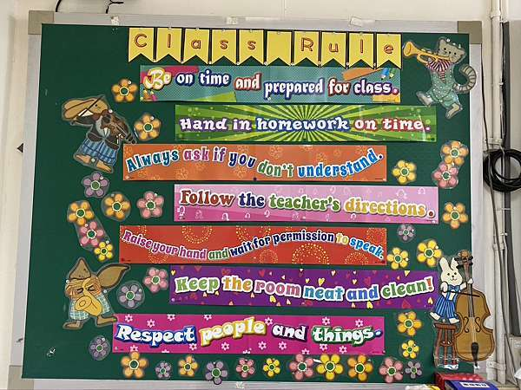
日常宣導 | 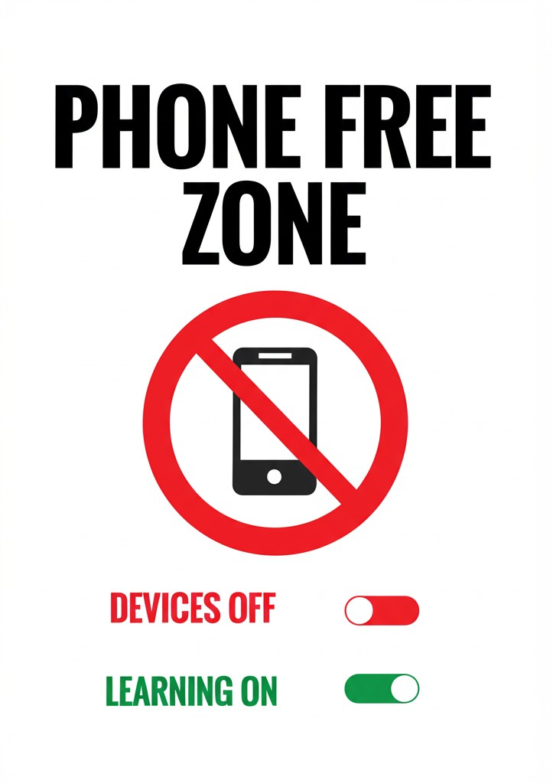
教室環境英文標籤 | 